Banque filière PT
Epreuve de Physique I B
Durée 4 h
L'utilisation des calculatrices est autorisée.
PREMIERE PARTIE
MOTEURS ELECTROSTATIQUES
Les systèmes électrostatiques créent des forces par interaction de deux sources de champs électriques. On peut donc créer des actionneurs électromécaniques ( qui convertissent l'énergie électrique en énergie mécanique) à l'aide de ces champs électriques. Toutefois, vu les niveaux d'énergies mis en jeu dans les phénomènes électrostatiques, seuls des micromoteurs sont développés industriellement. Ce point constitue l'objet de cette première partie. Son étude ne nécessite aucune connaissance préalable sur le calcul du torseur des efforts électrostatiques au moyen de l'énergie.
Pour toutes les questions, on supposera que les diélectriques (isolants) utilisés sont linéaires, homogènes et isotropes. Pour les applications numériques on prendra comme valeur
de la permittivité du vide $ε_{0}=\frac{1}{36⋅π⋅{10}^{9}} F⋅{ m}^{−1}$. Lorsque l'isolant (diélectrique) utilisé n'est pas le vide, sa permittivité est modifiée. On supposera tout au long du problème que la permittivité de cet isolant est obtenue en multipliant $ε_{0}$ par un facteur constant $ε_{r}$, appelé permittivité relative.
Dans toutes les applications et tous les calculs effectués couramment dans le vide on emploie $ε_{0}$; lorsque l'isolant n'est pas le vide, il suffit donc de remplacer $ε_{0}$ par le produit $ε_{0}.ε_{r}$ dans toutes les formules et dans tous les calculs.
On négligera également dans toute cette partie l'action de la pesanteur.
I. 1 - Principe d'un moteur électrostatique de type condensateur plan.
L'espace est rapporté au repère cartésien ( $O,x,y,z$ ); le référentiel associé est supposé galiléen. Les vecteurs unitaires correspondants aux axes $x,y$ et $z$ sont notés respectivement $\overset{μ}{i},\overset{μ}{j}$ et $\overset{μ}{k}$. On considère un condensateur plan constitué de deux armatures métalliques très fines, de surfaces intérieures $S$ séparées par un diélectrique de permittivité $ε_{0}$ (figure 1). Les armatures sont dans des plans parallèles au plan xOz . La distance entre les deux armatures est notée e et elle est supposée petite par rapport aux dimensions transversales des armatures. On peut donc négliger les effets de bord: le champ électrique est supposé colinéaire en tout point de l'espace étudié au vecteur unitaire $\overset{μ}{j}$.
Les armatures portent des charges opposées. L'armature située dans le plan xOz est fixe, l'autre est mobile en translation dans la direction de l'axe Oy (voir figure 1 ci-dessous). Les deux surfaces intérieures sont chargées uniformément avec une densité surfacique de charge $−σ$ pour l'armature mobile et $+σ$ pour l'armature fixe ( $σ$ en $C/m^{2}$ ). Les deux surfaces extérieures sont supposées non chargées.
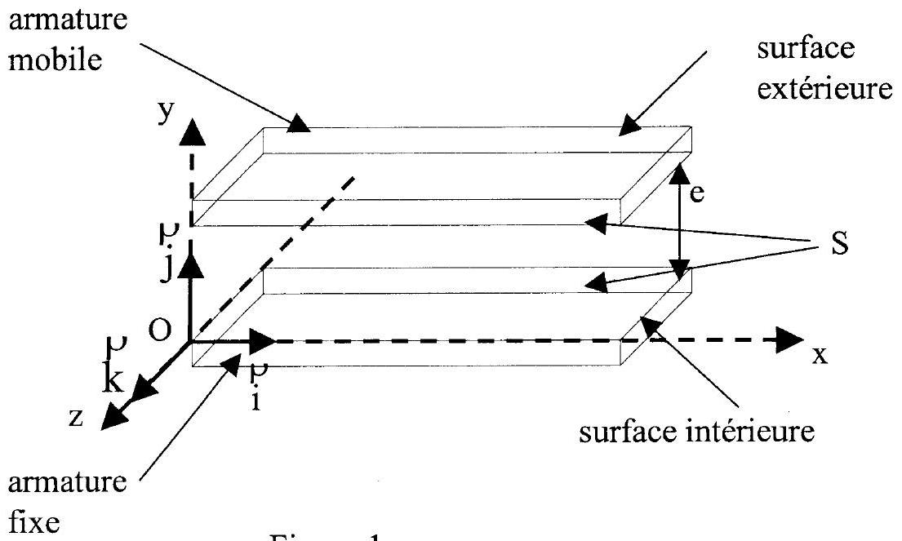
Figure 1.
Dans la région située entre les deux armatures le vecteur champ électrique est noté $\overset{K}{E}$. Au-dessus et en-dessous du condensateur, il est notée ${\overset{↼}{E}}_{\text{ext }}$. Les normes respectives de ces deux vecteurs sont notées E et $E_{ext}$.
I.1.1 Déterminer l'expression de $\overset{˘}{E}$ en fonction de $σ,ε_{0}$ et du vecteur unitaire $_{j}^{μ}$.
I.1.2 Déterminer $\overset{k}{E_{\text{ext }}}$.
I.1.3 Déterminer la capacité C du condensateur plan en fonction de $ε_{0}, S$ et e .
I.1.4 Soit un élément de surface dS de la surface interne de l'armature mobile. Cet élément de surface porte une charge totale $dq$. Déterminer la relation qui lie $dq$ à dS .
I.1.5 On rappelle l'expression de la pression électrostatique $P=\frac{dF}{dS}: P=\frac{σ^{2}}{2ε_{o}}$.
L'effet de cette pression électrostatique sur les armatures est-il attractif ou répulsif ?
Dépend-il du sens du champ entre les plaques?
I.1.6 En déduire la norme F de la résultante $\vec{F}$ des forces électrostatiques qui s'exercent sur une armature en fonction de $ε_{0}, S$ et E .
I.1.7 a. Rappeler l'expression de la densité volumique d'énergie électrostatique $w$ en un point situé entre les plaques, en fonction de E et $ε_{0}$.
b. En déduire l'expression de l'énergie électrostatique totale W emmagasinée entre les armatures en fonction de $ε_{0}, S$, e, et de E , puis en fonction de $ε_{0}, S$, et et de la tension V entre les plaques.
I.1.8 Application numérique. Déterminer les valeurs numériques de la pression électrostatique $P$ et de la norme $F$ de l'effort total qui s'applique sur une des deux armatures du condensateur de la figure 1 si $E={10}^{6}V⋅{ m}^{−1}$ et si $S=1{ cm}^{2}$.
I.1.9 On peut également déterminer, dans ce cas, la norme F par l'intermédiaire de la dérivée partielle de l'énergie électrostatique totale W emmagasinée entre les armatures par rapport à l'épaisseur e, à V constant : $F=\left|{\left(\frac{∂W}{∂e}\right)}_{V}\right|$ (cette propriété est admise). Comparer le résultat ainsi obtenu à celui de la question I.1.6 .
I.1.10 On insère entre les deux armatures un diélectrique liquide de permittivité relative $ε_{r}$. Ce diélectrique remplit tout l'espace situé entre les deux armatures. Déterminer la nouvelle expression de la densité volumique d'énergie électrostatique $w$ ' en fonction de $E,ε_{r}$ et $ε_{0}$. Quelle est la conséquence de cette modification sur la valeur de F , égale à $\left|{\left(\frac{∂W^{′}}{∂e}\right)}_{V}\right|,W^{′}$ étant la nouvelle valeur de l'énergie électrostatique totale emmagasinée entre les armatures? Rappel : voir les remarques à propos de $ε_{r}$ dans l'introduction de cette première partie.
I. 2 -Actionneur électrostatique à plaques parallèles.
A partir du condensateur plan de la figure 1, on peut réaliser des actionneurs électrostatiques utilisés couramment dans les systèmes mettant en œuvre des micro-pompes, des membranes déformables ou des micro-interrupteurs. L'armature fixe est reliée au bâti et l'armature mobile est reliée à un ressort de raideur constante k '. Ce ressort est lui-même relié au bâti fixe à son autre extrémité. Les deux armatures sont reliées à une source de tension réglable V . On conserve les hypothèses relatives au condensateur parfait (telles que rappelées en I.1) et les notations du paragraphe I. La permittivité du milieu inter-armature est celle du vide. Il est rappelé que l'action de la pesanteur est négligée.
L'armature mobile ne peut que se translater dans la direction de l'axe Oy ; la liaison glissière correspondante est supposée parfaite (non dissipative). La position qui correspond au contact entre les deux armatures est choisie comme origine de l'axe Oy ; pour cette position on a donc $y=0$. En l'absence de tension d'alimentation ( $V=0$ ) et à l'équilibre (repos du ressort), la distance inter-armatures est $y_{o}$. Lorsque $V≠0$, la pression électrostatique est identique en tout point de la surface interne d'une armature. La norme de la résultante $\vec{F_{E}}$ des forces électrostatiques attractives qui s'exerce sur l'armature mobile est $F_{E}=\frac{1}{2}⋅K⋅\frac{V^{2}}{y^{2}}$, où K est un coefficient constant positif. On a donc : $\vec{F_{E}}=−F_{E}\vec{j}$. On suppose que des butées interdisent à l'armature mobile d'entrer en contact avec l'armature fixe; on a donc toujours y $>0$.
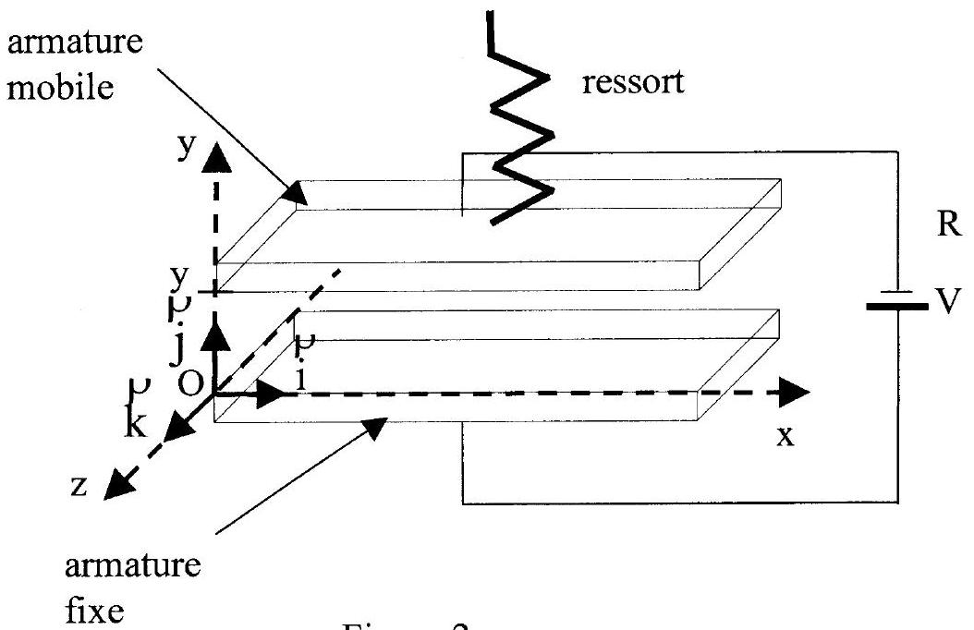
Figure 2.
I.2.1 Déterminer l'expression de la force de rappel mécanique $\vec{F_{m}}$ qu'exerce le ressort de constante de raideur $k^{′}$ sur l'armature mobile, en fonction de $k^{′},y_{o}$, y et $\vec{j}$. Tester la pertinence de la formule proposée dans les deux cas particuliers où $y=y_{0}$ et où $y$ tend vers $0^{+}$.
I.2.2 On applique une tension V constante aux bornes des deux armatures. L'armature mobile se translate suivant l'axe y jusqu'à ce qu'une position d'équilibre soit atteinte. Quelle relation lie $\vec{F_{E}}$ à $\vec{F_{m}}$ lorsque le point d'équilibre est atteint? En déduire la relation vérifiée, à l'équilibre, par (yo - y), k' et $F_{E}=\left\|\vec{F_{E}}\right\|$.
I.2.3 Pour y variant de $0^{+}$à $y_{0}$, tracer sur un même graphique l'allure de $F_{m}=\vec{F_{m}}⋅\vec{j}$ et l'allure de $F_{E}=\left\|\vec{F_{E}}\right\|$ dans trois cas de fonctionnements différents obtenus pour trois valeurs différentes de $V^{2}$, strictement positives. Le premier graphique correspondra au cas où aucun point d'équilibre ne peut être obtenu, le second au cas où un seul point d'équilibre peut être obtenu, enfin le troisième au cas où deux points d'équilibre peuvent être obtenus.
I.2.4 On suppose désormais que la tension d'alimentation V ne peut être que positive ou nulle.
a. Déterminer, en fonction de $k^{′}$, $y_{o}$ et K , la valeur notée $V_{\text{max }}$ de la tension V pour laquelle n'existe qu'une position d'équilibre. Montrer qu'on a alors $y_{\text{éq }}=2y_{0}/3$. Quelle est la stabilité de cette position d'équilibre correspondant à $V=V_{\text{max }}$ ?
b On suppose $0<V<V_{\text{max }}$; quel est le nombre de positions d'équilibre dans ce cas? Etudier leur stabilité.
I.2.5 On donne: $K=9⋅{10}^{−16} F⋅ m$. On souhaite réaliser un actionneur dont l'épaisseur au repos yo vaut 3 mm . Comment doit-on choisir le ressort de manière à obtenir un point d'équilibre stable pour toute valeur de la tension V entre 0 et 100 V ?
I.2.6 Le diélectrique situé entre les deux armatures de l'actionneur a une permittivité égale à celle du vide : $ε_{0}=\frac{1}{36⋅π⋅{10}^{9}}F⋅m^{−1}$. Quelle est la surface interne de chacune des deux armatures? On exprimera le résultat en ${mm}^{2}$.
I. 3 -Actionneur électrostatique linéaire.
A partir du principe d'un condensateur plan (figure 1), on peut réaliser un actionneur électrostatique linéaire en insérant entre les deux armatures fixes rectangulaires une tranche mobile de diélectrique solide, parallélépipédique , de même projection dans le plan xOz que les armatures (voir la figure 3 ci-dessous). Le diélectrique mobile est solide et a pour permittivité relative $ε_{r}$. Le diélectrique gazeux est de l'air ( $ε_{r}≈1$ ) sous pression atmosphérique.
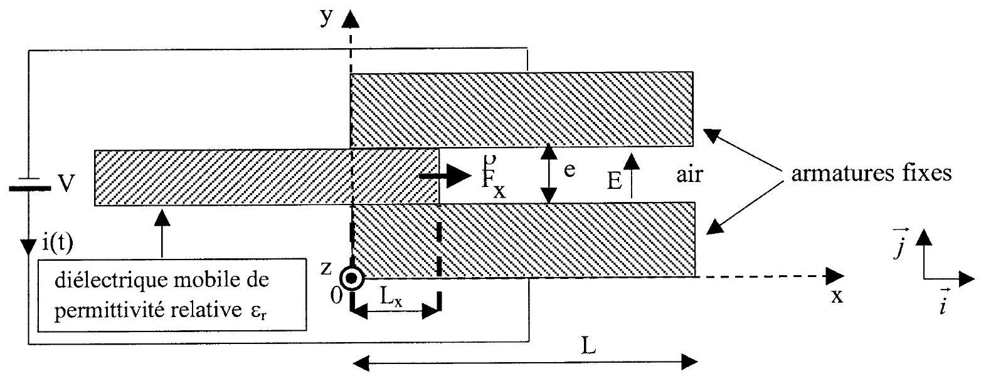
Figure 3.
Si on applique une différence de potentiel V aux bornes des deux armatures conductrices il se crée une force $\vec{F}$ qui tend à faire pénétrer le diélectrique mobile entre les deux armatures.
L'épaisseur du diélectrique mobile est égale à la distance e entre les deux armatures fixes et on suppose qu'il n'y a pas de pertes par frottement. On note $L_{x}$ la largeur de recouvrement entre le diélectrique mobile et les armatures fixes. $S$ représente la surface interne de chacune des deux armatures et $S_{x}$ représente la surface du diélectrique mobile qui est située entre les deux armatures lorsque la largeur de recouvrement est $L_{x}$. La profondeur du moteur est notée $L_{z}$, donc $S=L_{z}⋅L$ et $S_{x}=L_{z}⋅L_{x}$ On conserve les hypothèses relatives au condensateur parfait tel que décrit en I. 1 : les effets de bord étant négligés, les lignes de champ restent parallèles à $Oy$, le champ électrostatique est uniforme entre les plaques, et négligeable à l'extérieur du condensateur.
I.3.1 Si on suppose que les deux plans internes des armatures fixes sont chargés sur toute la surface $S$, la figure 3 peut être considérée comme une association de deux condensateurs parfaits. Expliquer de quelle association il s'agit.
I.3.2 a. La capacité $C(x)$ du condensateur représenté figure 3 varie avec l'abscisse x de la face droite du diélectrique mobile. On limite le domaine d'étude aux positions telles que $x$ soit compris entre 0 et $L$. Déterminer l'expression de la capacité $C(x)$ du condensateur en fonction des dimensions des éléments du moteur et des caractéristiques des diélectriques, pour tout x compris entre 0 et L .
b. Quelle serait, en fonction de x et de L , l'expression de $L_{x}$ dans le cas $L<x<2 L$ ?
Dans la suite, on suppose que $0<x<L$.
I.3.3 Déterminer l'expression de l'énergie électrostatique $W(x)$ localisée entre les deux armatures en fonction de $E,e,ε_{0},ε_{r},S$ et $S_{x}$.
I.3.4 On définit la densité d'énergie volumique moyenne par $w(x)=\frac{W(x)}{S⋅e}$. Déterminer $w(x)$ en fonction de $E,ε_{0},ε_{r},S$ et $S_{x}$.
I.3.5 Expliquer comment on peut vérifier la pertinence du résultat de la question I.3.4 par comparaison avec les résultats des questions I.1.7 et I.1.10. Procéder à cette vérification.
I.3.6 La valeur algébrique $F_{x}$ de la composante sur $\vec{i}$ de la résultante des forces qui s'exercent sur le diélectrique mobile s'obtient en dérivant l'énergie électrostatique $W$ localisée entre les deux armatures par rapport à x , à tension V constante : $F_{x}={\left(\frac{∂W}{∂x}\right)}_{V}$. Déterminer l'expression de $F_{x}$ en fonction de V , e, $ε_{0}$, $ε_{r}$ et $L_{z}$.
I.3.7 Applications numériques. On prend $V=200 V;e=3μ m;L_{z}=50μ m$. Déterminer numériquement $F_{x}$ pour $ε_{r}=1;ε_{r}=7$ (Mica) ; $ε_{r}=12$ (Silicium). Commenter les résultats.
Note informative : pour la résolution du problème on a supposé que les effets de bords sont négligeables. En réalité ce n'est pas le cas. Toutefois, la méthode de résolution qui a été utilisée donne des résultats très proches de la réalité, tant que $x$ est compris entre 0 et $L$.
I. 4 - Etude dynamique du micro-moteur linéaire.
On considère le micro-moteur de la figure 3. Il est alimenté par une source de tension $v(t)$, où t représente la variable temps. La masse du diélectrique mobile, notée M , vaut $1,5⋅{10}^{−11} kg$. La capacité, à l'instant t , du condensateur formé par l'actionneur dépend de la valeur de x au même instant : $C(x)=A+B⋅x$, avec $A=8,84⋅{10}^{−14} F$ et $B=8,83⋅{10}^{−8} F⋅{ m}^{−1}$ pour toutes les valeurs de x comprises entre $x=0$ et une valeur maximale $x=x_{max}$.
I.4.1 En s'appuyant sur les réponses aux questions I.3.2.a et I.3.2.b, préciser quelle est la valeur de $x_{\text{max }}$.
Dans la suite, on considère que $x$ ne peut varier que dans l'intervalle $\left[0,x_{max}\right]$.
Les armatures ont une longueur L qui vaut $0,1 mm$. On suppose que "la" seule force appliquée sur la partie mobile est la force électrostatique $\vec{F}=F_{x}\vec{i}$, avec $F_{x}(t)=\frac{1}{2}\left(\frac{dC}{dx}\right)v_{(t)}^{2}$. On néglige, là encore, l'effet des frottements.
La résistance et l'inductance du circuit électrique qui alimente le micro-moteur sont supposées nulles. Le micro-moteur est équivalent du point de vue électrique à un condensateur parfait.
Pour $t<0$, un dispositif de blocage impose la condition $x_{(t<0)}=0$; on alimente le micromoteur par une source de tension constante $v(t)=V=100 V$, et on libère, à l'instant $t=0$, le diélectrique mobile, sans vitesse initiale. On étudie le comportement du micro-moteur uniquement pour x variant de 0 à $x_{\text{max }}$.
I.4.2 Déterminer l'expression de la force $F_{x}(t)$.
I.4.3 Déterminer l'expression de $x(t)$.
I.4.4 Déterminer l'expression analytique de la charge $q(t)$ de l'armature positive du condensateur formé par le micro-moteur.
I.4.5 Déterminer l'expression $i(t)$ de l'intensité du courant fourni par la source.
I.4.6 Tracer la courbe $x(t)$ pour x variant de 0 à sa valeur maximale $x_{max}$. Déterminer et calculer numériquement la durée globale de l'opération. On rappelle que $L=0,1 mm$.
I.4.7 Déterminer et calculer la valeur maximale $i_{\text{max }}$ de $i(t)$.
I.4.8 Déterminer l'expression analytique $p_{e}(t)$ de la puissance électrique instantanée reçue par le micro-moteur.
On suppose maintenant que, du fait de la présence d'une butée, le diélectrique mobile part d'une nouvelle position initiale $x=0,9 L$, sa vitesse étant à nouveau nulle.
I.4.9 En agissant sur la tension $v(t)$, peut-on remettre en mouvement le diélectrique mobile pour qu'il retourne vers la position $x=0$ ? Justifier la réponse.
I.4.10 Quel élément mécanique simple faudrait-il ajouter au dispositif pour que, en l'absence de tension $v_{(t)}$, la position d'équilibre stable du système corresponde à $x=0$ ?
Trouver la condition pour que, avec cette modification, la butée, placée cette fois en $x=L$, ne soit pas percutée par le diélectrique mobile lorsque $v_{(t)}=$ constante $=100 V$, x et & étant nuls à $t=0$.
DEUXIEME PARTIE
MOTEURS ULTRASONORES
Le principe de fonctionnement des moteurs ultrasonores est basé sur la transmission d'énergie mécanique. La figure 4 présente une solution technique possible qui comprend une structure élastique (R) excitée mécaniquement par deux pots vibrants T1 et T2. Les oscillations mécaniques dues à ces deux pots vibrants sont déphasées de telle sorte que seule une onde plane progressive se propage dans la structure élastique (R). Cette onde est supposée transverse, et chaque point de la structure oscille verticalement, soit parallèlement à l'axe Oy .
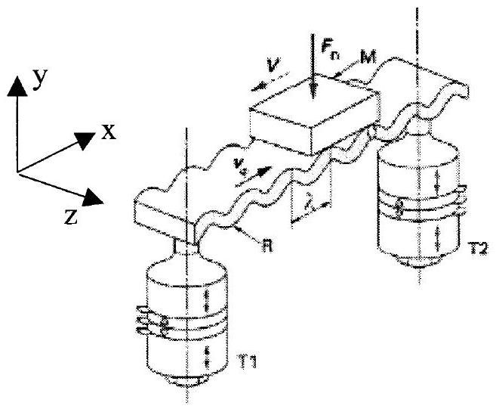
Figure 4
L'énergie mécanique est transmise de la structure élastique vers la partie mobile ( $M$ ) par friction. Ces deux éléments sont donc en contact. La transmission d'énergie mécanique par friction nécessite l'application d'une force $\vec{F_{n}}$, verticale descendante, de norme $F_{n}$, sur la partie mobile. La vitesse de déplacement V de la partie mobile est ici supposée nulle, pour simplifier l'étude. Le poids de cette partie mobile, est négligé par rapport à $F_{n}$.
Nota : le paragraphe d'introduction ainsi que la figure 4 ne servent qu'à présenter le principe de fonctionnement des moteurs à ultrasons. Pour la suite du problème, aucun prérequis relatif aux ultrasons ou à la friction n'est nécessaire.
Les parties II. 1 et II. 2 sont indépendantes.
II. 1 - Conversion d'énergie mécanique.
Une vue détaillée de l'interface entre la partie mobile (M) et la structure élastique (R) est représentée sur la figure 5 , ci-dessous. Le contact entre les éléments $(M)$ et $(R)$ est assuré par des plots.
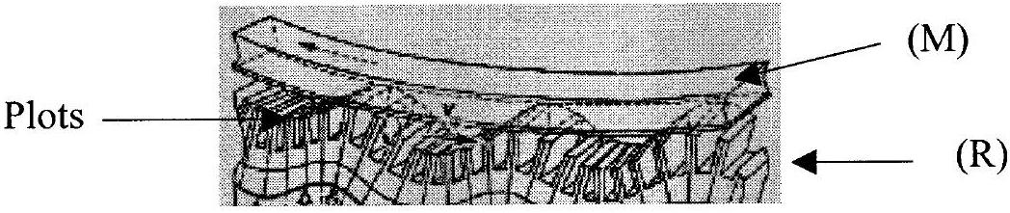
Figure 5.
Dans la modélisation utilisée ci-dessous, on assimile la partie mobile ( $M$ ) à un solide parfait parallélépipédique. On suppose l'amplitude de l'onde suffisamment faible pour que chaque plot reste en contact avec la pièce mobile (M). Le contact entre un plot et la partie mobile est supposé ponctuel. On néglige le poids des plots.
On représente, figure 6, la position à un instant $t$ de l'axe $AB$ d'un plot dont l'extrémité inférieure $A$ est fixée à la surface supérieure de la structure élastique ( $R$ ) (non représentée sur cette figure 6), et reste constamment à l'abscisse x.
On suppose que, en l'absence de l'onde, et la charge $F_{n}$ étant déjà appliquée sur (M), la tension de la structure élastique est suffisamment importante pour que sa face supérieure soit assimilable à une portion du plan xOz . On note $\vec{i}$, $\vec{j}$ et $\vec{k}$ les vecteurs unitaires du trièdre orthogonal direct Oxyz, fixe dans le référentiel d'étude
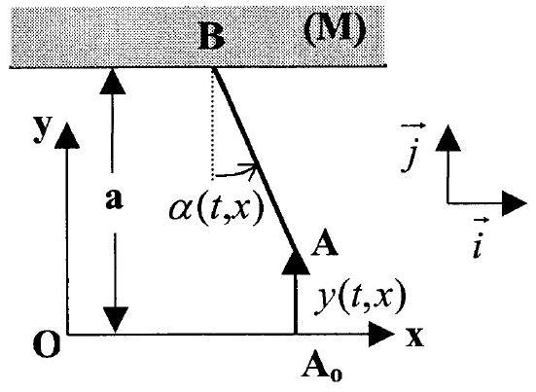
Figure 6
supposé galiléen .
En présence de l'onde, le point $A$ se déplace verticalement, donc parallèlement à $Oy$, selon la loi: $y(t,x)=\vec{A_{o}A}⋅\vec{j}=Y_{o}sin⁡(ωt−Kx)$; les grandeurs constantes $ω$ et $K$ sont supposées positives ; on note $v_{ϕ}$ la vitesse de phase associée au signal ondulatoire $y(t,x)$ donné ci-dessus. On suppose enfin que la face inférieure de la pièce ( $M$ ) reste constamment dans le plan horizontal $y=a$, où a est une constante positive qu'on ne demande pas de déterminer.
On notera que la longueur AB n'est pas constante au cours du temps; l'étude de son expression fait l'objet de la question II. 6 .
II.1.1 Qu'appelle-t-on onde plane ? Dans quel sens se propage l'onde plane progressive harmonique proposée ? On justifiera cette dernière réponse.
II.1.2 Rappeler le lien entre $K,ω$ et $v_{ϕ}$.
II.1.3 En déduire le lien entre la longueur d'onde (ou "période spatiale") $λ,ω$ et $v_{ϕ}$ puis entre $λ,v_{ϕ}$ et la période temporelle T .
On suppose que la direction de $AB$ reste constamment normale en $A$ à la face supérieure de $(R)$; on admettra que, dans ces conditions, l'angle $α(t,x)$ indiqué figure 6 est donné par la relation : $tan⁡α(t,x)={\left(\frac{∂y}{∂x}\right)}_{t}$.
II. 2 Déterminer $tan⁡α(t,x)$ en fonction de $t$ et de $x$ et montrer que, si l'amplitude $Y_{o}$ est très petite devant le quotient $\frac{λ}{2π}$, on a constamment $|tan⁡α|≪1$.
II. 3 H étant le point, fixe, projeté orthogonal de $A_{0}$ et A sur la face inférieure plane de la pièce M (voir figure 6), exprimer $\vec{HB}$ en fonction de $\vec{i}$, a, $y(t,x)$ et $tan⁡α$.
Dans toute la suite, on suppose l'amplitude $Y_{o}$ très faible devant a; de plus, on ne retiendra dans les résultats que les termes d'ordre inférieur ou égal à 1 en $Y_{o}$ (donc en $y(t,x)$ et en $α(t,x)$ ).
II. 4 Montrer que, dans ces conditions: $\vec{HB}=−a{\left(\frac{∂y}{∂x}\right)}_{t}\vec{i}$.
II. 5 En déduire le vecteur-vitesse instantané du point B du plot en fonction de $\vec{i}$, a et $\frac{∂^{2}y}{∂t∂x}$ puis en fonction de $\vec{i}$, a, $K,ω$ et $y(t,x)$.
II. 6 Exprimer la longueur AB du plot étudié en fonction de a et de $y(t,x)$.
La longueur du plot n'étant pas constante dans le temps, on prend en compte la raideur du plot en modélisant celui-ci par un ensemble de deux solides parfaits $S_{1}$ (d'extrémité $A$ ) et $S_{2}$ (d'extrémité $B$ ), liés par une liaison glissière idéale (donc non dissipative) d'axe $AB$, et couplés par un ressort à spires non jointives de constante de raideur k'. Les masses de $S_{1},{ S}_{2}$ et du ressort sont supposées négligeables.
Le dispositif est schématisé sur la figure 7 ci-contre, sur laquelle l'axe $AB$ a été représenté verticalement, pour faciliter la visualisation.
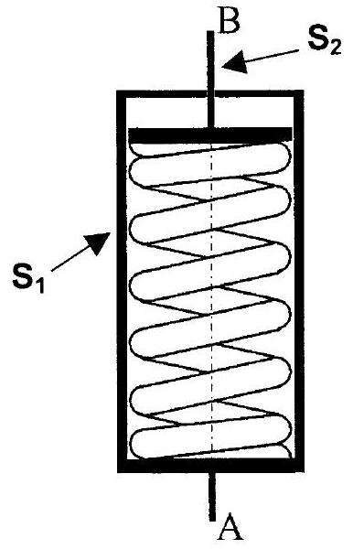
Figure 7
La liaison entre le plot et la pièce ( $M$ ) étant ponctuelle en $B$, les actions du plot sur ( $M$ ) sont réductibles à une force unique appliquée en B , que l'on note $\vec{R}$.
On admet que la projection de cette force sur l'axe orienté $AB$ a une valeur algébrique donnée par la relation: $\vec{R}⋅\vec{u_{AB}}=F_{o}+k^{′}y(t,x)$, où $F_{o}$ est une constante qu'on ne cherche pas à déterminer dans l'immédiat, k ' la constante de raideur du ressort et $\vec{u_{AB}}$ le vecteur unitaire de mêmes direction et sens que $\vec{AB}$.
II. 7 Justifier la valeur du coefficient de y , dans l'expression proposée ci-dessus de $\vec{R}⋅\vec{u_{AB}}$.
On suppose jusqu'à la question II. 11 comprise que le vecteur-vitesse du point $B$ du plot est de sens opposé à $\vec{i}$.
II. 8 Quelle est la condition sur $y(t,x)$ pour qu'il en soit ainsi ?
On rappelle que, dans ces conditions, la pièce (M) étant supposée fixe, la force $\vec{R}$ exercée par le plot sur (M) est située (voir figure 8 ci-contre) dans le plan $xOy$ et fait avec By (parallèle à Oy) un angle noté $Φ$, constant, connu et strictement compris entre 0 et $\frac{π}{2}rad$. On veillera à ne pas confondre l'angle $Φ$ et la valeur de la phase de l'onde, égale à $(ωt−Kx)$.
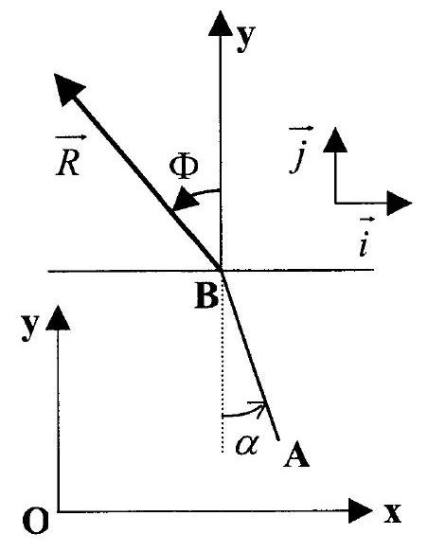
Figure 8
II. 9 En se limitant toujours à l'ordre 1 (inclus) en $Y_{0}$, déterminer la norme $R$ de $\vec{R}$ en fonction de $F_{0},k^{′},Φ,y(t,x)$ et $α={\left(\frac{∂y}{∂x}\right)}_{t}$.
II.10 En déduire les composantes de $R_{x}=\vec{R}⋅\vec{i}$ et $R_{y}=\vec{R}⋅\vec{j}$ en fonction de $F_{∘},k ^{′},Φ$, $y(t,x)$ et $α={\left(\frac{∂y}{∂x}\right)}_{t}$, en se limitant à l'ordre 1 (inclus) en $Y_{o}$.
II.11 Montrer que les moyennes temporelles, notées ${\left\langle R_{x}\right\rangle }_{1}$ et ${\left\langle R_{y}\right\rangle }_{1}$, de $R_{x}$ et $R_{y}$ sur la $1/2$ période $0<ωt−Kx<π$ vérifient les relations :
$<R_{x}>_{1}=−<R_{y}>_{1}tan⁡Φ$ et $<R_{y}>_{1}=F_{o}+k^{′}<y>_{1}$, où $\left\langle y>_{1}\right.$ désigne la moyenne temporelle de $y$ sur la $1/2$ période $0<ωt−Kx<π$.
II. 12 Durant la deuxième $1/2$ période ( $π<ωt−Kx<2π$ ), le vecteur-vitesse du point B du plot étudié change de sens, donc la force $\vec{R}$ reste située dans le plan xOy mais fait avec Oy un angle égal à $(−Φ)$.
Donner, sans nouveau calcul, les valeurs des moyennes temporelles ${\left\langle R_{x}\right\rangle }_{2}$ et ${\left\langle R_{y}\right\rangle }_{2}$ sur cette deuxième demi-période en fonction de $F_{0},k ^{′},Φ$ et de $⟨y⟩_{2}$, moyenne temporelle de $y$ sur cette deuxième demi-période.
II.13 On admet la relation $N<R_{y}>=F_{n}$, dans laquelle N désigne le nombre total de plots, $F_{n}$ la charge et $\left\langle R_{y}\right\rangle$ la moyenne temporelle de $R_{y}$ sur une période entière. Déterminer la valeur de $F_{0}$ en fonction de $F_{n}$ et de N .
II. 14 Déterminer l'expression de la moyenne temporelle $\left\langle R_{x}\right\rangle$ de $R_{x}$ sur une période entière en fonction de $k^{′},Φ$ et de l'amplitude $Y_{o}$ des oscillations.
Comparer le sens de $\left\langle \vec{R_{x}}\right\rangle =\left\langle R_{x}\right\rangle \vec{i}$ et celui de la propagation de l'onde progressive.
Quelle est, tant que $F_{n}$ est strictement positive et tant que l'amplitude $Y_{o}$ est petite, la dépendance de $<R_{x}>$ par rapport à $F_{n}$ ?
II. 2 - Etude du modèle électrique simplifié du moteur.
Le moteur ultrasonore est alimenté par une tension sinusoïdale d'amplitude complexe V ; on note I l'amplitude complexe de l'intensité du courant passant dans le circuit.
Le schéma électrique équivalent est représenté figure 9 ci-dessous. La source de tension alimentant le moteur est supposée parfaite.
Y représente l'admittance électrique complexe intrinsèque du moteur. Les phénomènes électromécaniques présents dans le moteur sont pris en compte, sur ce schéma, par l'impédance complexe ${\underline{Z}}_{\underline{m}}$ (dite "motionnelle" du moteur) et par ${\underline{Z}}_{\underline{c}}$, dont la valeur est fonction de la charge mécanique du moteur.
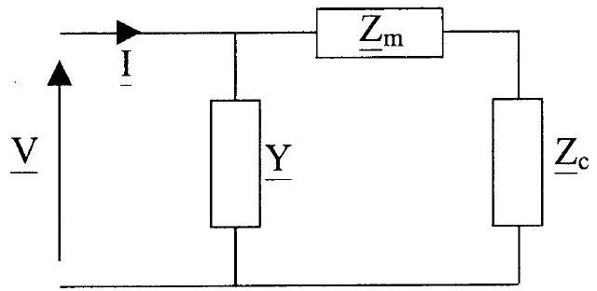
Figure 9
Le dipôle d'admittance électrique complexe $\underline{Y}$ est constitué d'une résistance $R_{0}$ en parallèle avec un condensateur $C_{0}$. L'impédance motionelle complexe ${\underline{Z}}_{m}$ correspond à un circuit $R$, $L$, $C$ série. L'impédance de charge complexe ${\underline{Z}}_{c}$ correspond à une résistance $R_{c}$.
II.2.1 Représenter la figure 9 en remplaçant les éléments $\underline{Y},{\underline{Z}}_{m}$ et ${\underline{Z}}_{c}$ par les résistances, inductances et condensateurs qui leurs correspondent.
II.2.2 Déterminer la pulsation de résonance en courant $ω_{S}$ du circuit série constitué de ${\underline{Z}}_{m}$ et ${\underline{Z}}_{c}$.
Pour la suite, on prendra les valeurs numériques $R_{o}=18kΩ,C_{o}=8nF,R=50Ω, L=0,1H$, $C=0,2nF$ et $R_{c}=50Ω$.
II.2.3 On note ${\underline{Y}}_{p}$ l'admittance complexe du circuit constitué de l'ensemble des éléments ${\underline{Z}}_{m}$, ${\underline{Z}}_{c}$ et $\underline{Y}$. Les figures 10.a et 10.b représentent l'évolution du module $Y_{p}$ de l'admittance complexe $Y_{p}$ en fonction de la pulsation réduite $x=\left(\frac{ω}{ω_{S}}\right)$. La figure 10.b est un agrandissement de la figure 10.a autour de la pulsation réduite unitaire, soit $x=1$.
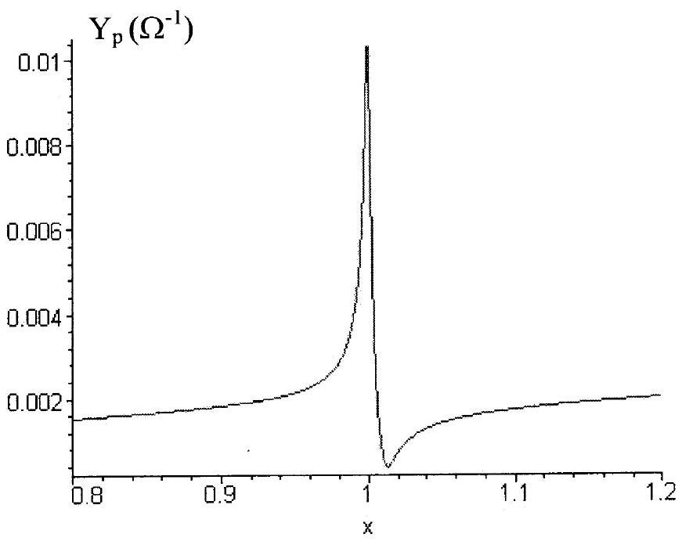
Figure 10 a
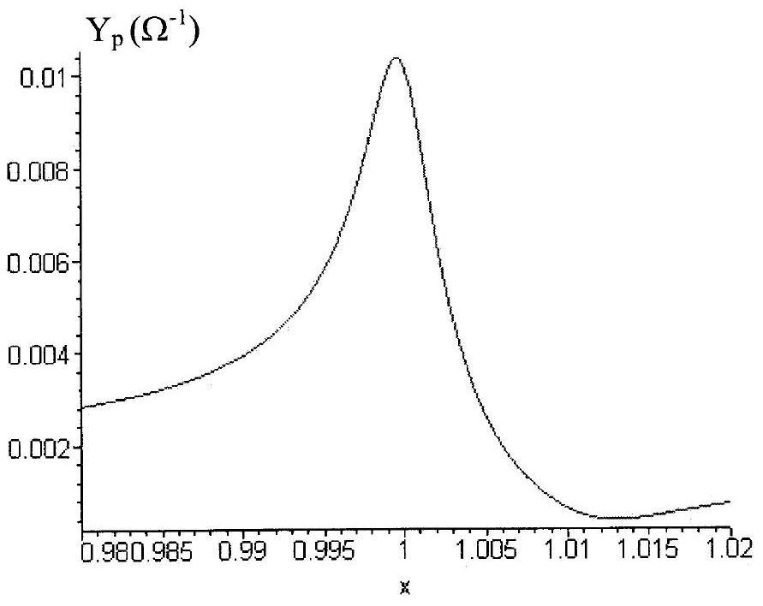
Figure 10 b
A partir des figures 10.a et 10.b, déterminer la valeur numérique de la fréquence (en Hertz) qui permet d'obtenir une résonance en courant.
II.2.4 Comparer $Y=|\underline{Y}|$ et le module de l'admittance complexe $\underline{Y^{′}}=\frac{1}{\underline{Z_{m}}+\underline{Z_{C}}}$ lorsque $ω=ω_{S}$ et interpréter le résultat obtenu à la question précédente.
II.2.5 Une modification du poids de la charge transportée, donc de $F_{n}$, provoque une variation de la résistance $R_{c}$, qui reste toutefois de l'ordre de grandeur de la dizaine d'ohms ; cette modification a-t-elle un effet significatif sur la valeur de la résonance en courant? Justifier la réponse.

